Treball de Simulació. Facturació línia aèria.

Optimització i Simulació 2016-2017Qp

Data: 26/03/17

Grup de classe: 30

Grup de treball: T30\_15

Autors: Sergio González Marinas

Arnau Canyadell Miquel

Joan Marcè Igual

Professor: Ernest Benedito

Contingut del treball

[1. Introducció 2](#_Toc478310182)

[2. Descripció del sistema i estudi que es vol realitzar 2](#_Toc478310183)

[3. Desenvolupament del model de simulació 3](#_Toc478310184)

[4. Disseny i execució de l’experiment de simulació 4](#_Toc478310185)

[5. Anàlisi dels resultats 4](#_Toc478310186)

[6. Conclusions 7](#_Toc478310187)

[Annex 7](#_Toc478310188)

# Introducció

En aquesta memòria s’exposarà la descripció, la metodologia i els resultats del treball de simulació. El treball consisteix en simular la facturació de una línia aèria provant diferents variants de elements en el sistema. L’enunciat detallat del treball es el següent:

En el mostrador d’una línia aèria hi ha 12 agents per facturar les maletes dels passatgers. Els passatgers arriben al mostrador en grups amb un número de persones aleatori amb la llei següent:

|  |  |  |  |  |  |
| --- | --- | --- | --- | --- | --- |
| Núm. passatgers | 1 | 2 | 3 | 4 | 5 |
| Probabilitat | 0,25 | 0,35 | 0,25 | 0,10 | 0,05 |

Taula 1. Probabilitats de nombres de passatgers en els grups d’arribada

El temps entre arribades successives de 2 grups de passatgers és aleatori i segueix una llei exponencial de mitjana 1 minuts. El temps per facturar les maletes d’un passatger segueix una llei normal de mitjana 4 min i desviació 1 min, truncada entre 2 i 6 minuts. La companyia aèria vols substituir els agents per màquines d’autofacturació. El temps per facturar les maletes d’un passatger en una de les màquines segueix una llei uniforme entre 4 i 10.

Es vol determinar el número de màquines necessàries per tal que el temps d’espera per facturar amb les màquines d’autofacturació no superi al temps d’espera amb els agents.

# Descripció del sistema i estudi que es vol realitzar

En aquest treball es vol estudiar dos sistemes que tenen similitud però varien en un dels seus elements. Aquest estudi té com a fi comparar els dos sistemes per tal de determinar el numero de maquines facturadores necessàries per fer més petit el temps d’espera comparat amb el temps d’espera amb els agents facturadors. Com abans s’ha exposat la diferencia entre un sistema i un altre es que l’element agent facturador es substitueix per les maquines d’autofacturació. L’estudi que es vol realitzar consta de dues etapes fonamentals , la primera és simular el temps d’espera amb els agents facturadors i la segona és fer simulacions amb diferents numero de maquines per determinar el número mínim de màquines necessàries per obtenir un temps d’espera inferior al de l’etapa 1.

Primer de tot, s’ha determinat que el número mínim de maquines d’autofacturació per a que el sistema disposi de la capacitat suficient i així evitar simulacions innecessàries. La taxa d’entrada que tenim és: λ=2,35 passatgers · s-1. La taxa de servei és: µ=1/7 passatgers · s-1 . Com que:

Amb n ≥ 17 màquines el sistema no es col·lapsarà, és a dir, tindrà la capacitat suficient per fer la simulació.

# Desenvolupament del model de simulació

El tipus de sistema és discret perquè les variables d'estat canvien de forma instantània en instants de temps separats. El tipus de model que s’haurà de fer és discret, estocàstic i dinàmic.

Els elements del sistema comuns en les dues simulacions:

* Mostrador
* Grups de passatgers
* Passatgers
* Lloc d’espera

Elements que varien en les dues simulacions:

* 12 agents facturadors ↔ n màquines d’autofacturació

Els estats del sistema són:

* Estat agents facturadors (12): lliure/ocupat.
* Estat màquines d’autofacturació (n): lliure/ocupat.
* Llista de persones en espera: {temps arribada}.

La gestió del rellotge és asíncrona ja que cada vegada que es genera un esdeveniment aquest es registra.

Els esdeveniments que modifiquen l’estat del sistema són:

* Arribada d´un grup de passatgers
* Finalització d´una facturació

Com els esdeveniments modifiquen l’estat del sistema:

* Arribada d´un grup de n passatgers
  + Sigui m el nombre de facturadors lliures assignar p = min(n, m) clients a p facturadors i canviar l´estat d´aquests p facturadors a *Ocupat* i afegir n – p temps d´arribada a la llista de persones en espera.
* Finalització d´una facturació
  + SI la llista de persones en espera és buida canviar l´estat del facturador a *Lliure*.
  + Altrament eliminar de la llista el client amb temps d´arribada menor.

Com s’afegeixen nous esdeveniments a la llista de propers esdeveniments:

* Arribada d´un grup de n passatgers genera:
  + L´arribada d´un grup de passatgers genera una altra arribada d’un grup de n2 passatgers al cap de t temps. t ~ Exp(1) i n2 segueix la probabilitat de la Taula 1.
  + Per cada client que hagi iniciat una facturació en el moment d´arribada es genera una *Finalització de la facturació* al cap de un temps t.
    - Si hi ha persones facturadores t ~ N(4, 1) truncada entre 2 i 6.
    - Si hi ha màquines d’autofacturació t segueix una llei uniforme entre 4 i 10.
* Finalització d´una facturació
  + Si la llista de persones en espera no és buida es genera una altra *Finalització d´una facturació* amb un temps t amb les mateixes lleis que a l´apartat anterior.

Els comptadors estadístics que s’utilitzaran per fer l’estudi són:

* Suma total dels temps d´espera
* Nombre total de clients que han facturat
* Desviació estàndard dels temps d´espera

# Disseny i execució de l’experiment de simulació

Les magnituds que es volen observar són la diferència entre el temps en què és atès un passatger i el seu temps d’arribada, la suma total d’aquestes diferències i el nombre total de passatgers. Al final de l’estudi es calcula la mitjana dels temps d’espera de cada simulació utilitzant aquestes dades.

L’estudi de la simulació es farà en règim permanent, perquè es vol que les probabilitats d’adoptar els diferents valors de l’estat siguin independents del temps.

Els valors de les variables d’estat a l’inici de la simulació són:

* Estat dels agents facturadors = *Lliure*
* Estat de les màquines d’autofacturació = *Lliure*
* Llista de persones en espera = {}

En l’execució de les simulacions s’ha observat que el sistema és estable des del principi, per això es decideix que la llargada del “warm-up” sigui 0.

S’ha decidit que quan el rellotge arribi a 480 min s’atura la simulació. Aquesta és la condició de finalització que s’ha triat perquè és l’horari laboral de 8 hores i es considera significativament gran per fer la simulació.

Primer de tot s’han fet 40 simulacions per variació del sistema: 12 agents facturadors i nimàquines d’autofacturació, amb i=15,16,..30.

Després, s’han fet 60 simulacions (fins a un total de 100) més per a 12 agents facturadors i 15,16,..23 màquines d’autofacturació. En l’anàlisi de resultats s’explica el per què.

# Anàlisi dels resultats

Amb la primera ronda de simulacions (40 repeticions per cada tipus de simulació, i.e. 12 agents facturadors i 15, 16, ... 30 màquines), s’extreu la següent informació:

1. S’observa que el càlcul de nombre mínim de màquines per no arribar a la saturació del sistema es correspon amb les simulacions (a la Il·lustració 1 es pot veure aquest comportament per a 15 i 18 màquines).
2. Les mitjanes no segueixen en general una distribució normal (veure un exemple a la Il·lustració 2). De fet, només en les simulacions en què el sistema és inestable segueixen una distribució normal.
3. Observant les mitjanes es veu que el nombre de màquines òptim probablement estarà situat entre 20 i 21.

Com que el temps d’execució de les simulacions és relativament curt i s’ha vist que moltes no segueixen una distribució normal, es decideix fer 60 simulacions més per arribar a tenir una mostra de 100.

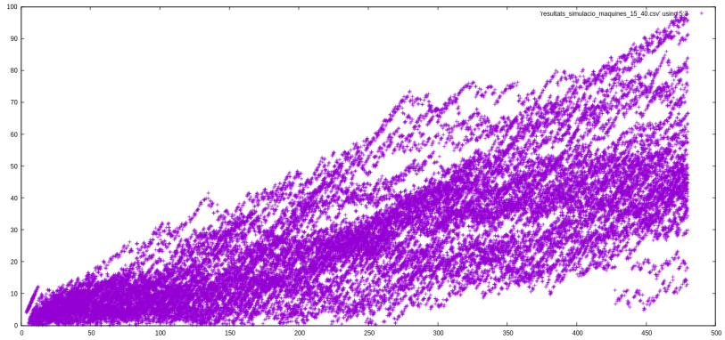

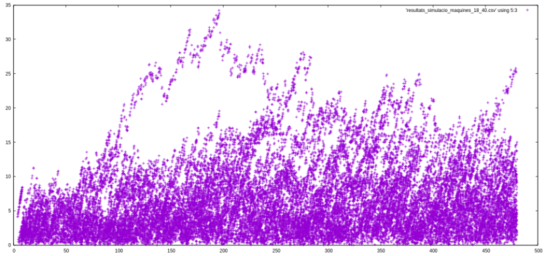

Il·lustració 1. Temps d’espera dels passatgers (en minuts a l’eix y) al llarg de l’experiment (temps en minuts a l’eix x) per a una simulació amb 15 màquines d’autofacturació (a dalt) i una altra amb 18 (a baix).

|  |  |
| --- | --- |
| C:\Users\arnau\Repositoris\OiS\Treball\images\Histogram of 20_N40.png | C:\Users\arnau\Repositoris\OiS\Treball\images\Distribution ID Plot for 20_N40.png |

Il·lustració 2. Per les simulacions amb 20 màquines i N=40, histograma de les dades (esquerra) i el resultat de la *Individual Distribution Identification* (dreta).

Amb la segona ronda de simulacions es torna a mirar si els resultats segueixen una distribució normal, però es confirma que segueixen una lognormal fent una *Individual Distribution Identification*, com es veu a la Il·lustració 3. Tot i que s’esperava que el resultat seguís una normal, els autors pensem que té sentit que els resultats no segueixin una normal ja que els temps d’espera estan acotats inferiorment (no poden ser negatius), però en canvi en alguns casos poden presentar valors elevats per la dreta. Per això la funció pot modelar millor els resultats.

|  |  |
| --- | --- |
| C:\Users\arnau\Repositoris\OiS\Treball\images\Histogram of 20_N100.png | C:\Users\arnau\Repositoris\OiS\Treball\images\Distribution ID Plot for 20_N100.png |

Il·lustració 3. Per les simulacions amb 20 màquines i N=100, histograma de les dades (esquerra) i el resultat de la *Individual Distribution Identification* (dreta).

Amb els comptadors estadístics utilitzats a cada simulació s’ha obtingut la mitjana de totes les variants del sistema. Els resultats s’indiquen a la següent taula:

|  |  |  |  |
| --- | --- | --- | --- |
| Variable | N | Mitjana | Desviació estàndard |
| 12 agents | 100 | 1,4132 | 0,641 |
| 15 màquines | 100 | 24,807 | 9,853 |
| 16 màquines | 100 | 15,744 | 7,845 |
| 17 màquines | 100 | 8,669 | 5,191 |
| 18 màquines | 100 | 4,374 | 2,496 |
| 19 màquines | 100 | 2,390 | 1,104 |
| 20 màquines | 100 | 1,5749 | 0,6461 |
| 21 màquines | 100 | 1,1329 | 0,6862 |
| 22 màquines | 100 | 0,8773 | 0,3973 |
| 23 màquines | 100 | 0,557 | 0,261 |

Taula 2

Com es pot observar el nombre de màquines mínim per millorar el temps d’espera es troba entre 20 i 21 màquines. Per verificar estadísticament quin és el nombre de màquines òptim, es fa un anàlisi estadístic de les mitjanes (*two sample T-Test* en el Minitab).

on µa és la mitjana de la població de simulacions amb 12 agents facturadors i µm és la mitjana d’una de les poblacions de les simulacions amb un cert nombre de màquines d’autofacturació.

Es fa un contrast d’hipòtesi per observar amb quina varietat del sistema es pot rebutjar la hipòtesi nul·la. Es comença comparant les simulacions amb 20 màquines i es troba que no hi ha evidència estadística per rebutjar la hipòtesi nul·la amb un p-valor del 0,961.

Després es fa el mateix per a les simulacions amb 21 màquines i s’obté un p-valor de 0,002. Es rebutja la hipòtesi nul·la i per tant es troba que 21 és un valor per al qual la simulació amb màquines dóna uns resultats millors (menor temps d’espera mig) que amb dotze agents facturadors. És fàcil veure que 21 és el valor mínim ja que com es pot veure a la Taula 2 per a valors més petits de màquines els temps d’espera són més elevats (cosa que era d’esperar).

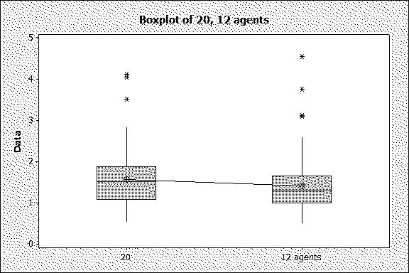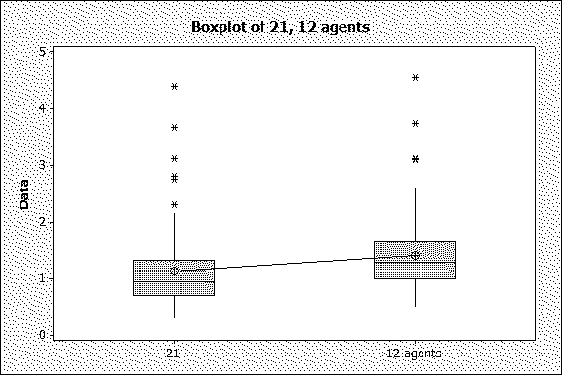

Il·lustració 4. Comparació de les mitjanes de les simulacions de 20 i 21 màquines amb les de 12 agents.

# Conclusions

Mitjançant el càlculs exposats a l’apartat anterior, es determina que el nombre de màquines mínimes per tal que el temps d’espera per facturar amb les màquines d’auto facturació no superi al temps d’espera amb els agents és:

A partir d’aquest numero de maquines el temps es redueix cada vegada que s’afegeix una màquina al sistema. Es té la possibilitat de reduir la mitjana de temps d’espera fins a 1 minut, fet que agilitzaria la facturació. S’ha de tenir en compte tant el volum que ocupen les maquines com el cost d’aquesta inversió abans de fer qualsevol modificació, ja que augmentem quasi el doble el numero de màquines respecte els agents facturadors que teníem contractats.

# Annex

Juntament amb aquesta memòria s’haurien de trobar el programa informàtic per fer les simulacions (arxius treball.py i simulator.py), el projecte fet amb Minitab amb els anàlisis de les dades (Minitab.mpj) i una carpeta (images) amb més gràfics dels resultats no inclosos a la memòria per falta d’espai.